ASSUNTO :. INDICO PARA QUE O DEPARTAMENTO COMPETENTE, REALIZE RECUPERAÇÃO NO MEIO FIO DA RUA NANCY DE CARVALHO PIGOZZI, NO JARDIM PATRICIA.

DESPACHO:.

SALA DAS SESSÕES ____/____/_____

PRESIDENTE DA MESA

INDICAÇÃO Nº , DE 2017

SENHOR PRESIDENTE,
SENHORES VEREADORES,

INDICO ao Exmo Senhor Prefeito Municipal para que o departamento competente, que realize recuperação no meio fio da Rua Nancy de Carvalho Pigozzi, no Jardim Patrícia.
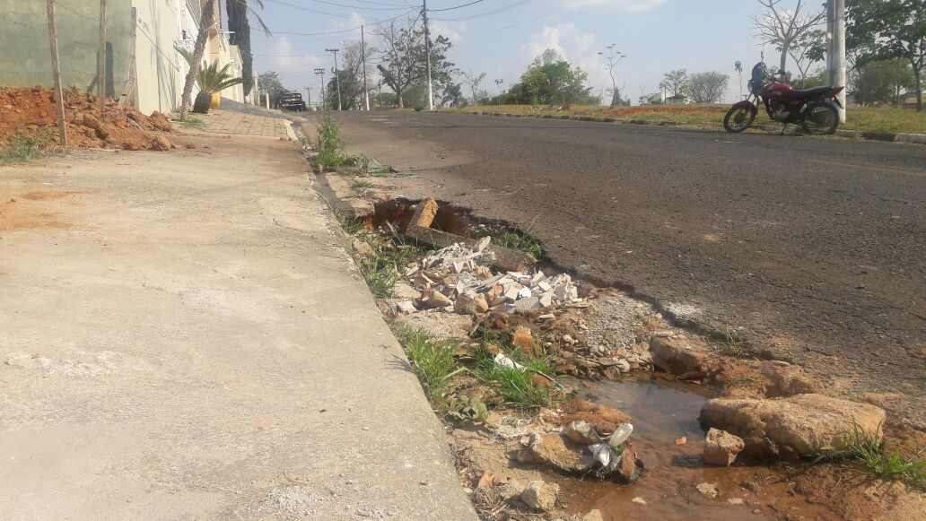

SALA DAS SESSÕES “VEREADOR SANTO RÓTOLLI”, aos 28 de setembro de 2017

VEREADOR LUIS ROBERTO TAVARES

